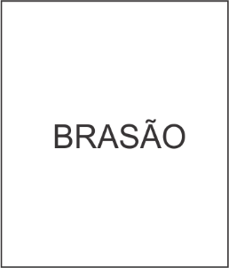

ESTADO XXXXXXXX

PREFEITURA MUNICIPAL DE XXXXXXXX

**Declaração de Interesse Turístico**

Declaro junto ao Ministério do Turismo que o convênio para nome do objeto descrito na proposta, diretamente relacionados às atividades turísticas, da proposta nº número da proposta ex: 010101/2014 apresentada no Sistema de Convênios – SICONV, é de interesse turístico por parte do Município de xxxxxxx.

Nome do município, data e ano.

Nome do Prefeito (a)

Prefeitura Municipal de xxxxxxx